**Plecak Vans Realm Botanical Check**

**Twojemu dziecku marzy się niezmiennie plecak Vans czarny w różyczki? Nie jesteś pewien, pod jaką nazwą go szukać, by znaleźć wytęskniony, wyczekany produkt? Tę i inne tajemnice zdradzamy w niniejszym wpisie - może odrobinę mniej podróżniczym, ale za to niezwykle młodzieżowym i modowym. Poznaj zalety, jakie niesie ze sobą plecak Vans Realm Botanical Check i nie martw się o plecy swojej pociechy.**

**Plecak Vans Realm Botanical Check: co go wyróżnia?**

Zbliża się rok szkolny, a wraz z nim boom na tornistry i plecaki. Na co zwrócić uwagę? Jaki plecak wybrać?Dziś przyjrzymy się jednemu z najlepszych plecaków, czyli modelowi [plecak Vans Realm Botanical Check](https://equip.pl/product-pol-36354-Plecak-Vans-Realm-Botanical-Check.html). Ma pojemną komorę główną, dodatkową kieszeń z przodu, wygodne szelki, organizer, miękki materiał i mocny uchwyt do przenoszenia.

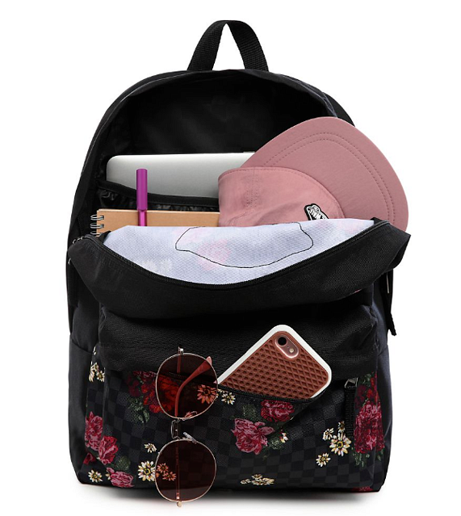

**Nowy rok szkolny z niezniszczalnym plecakiem!**

Jeśli chcesz postawić na jakość, która przetrwa nie semestr czy dwa, a długie lata, musisz też postawić na styl. Nawet jeśli kupisz nastolatkowi niezniszczalny plecak w raczej mało stylowym wzornictwie, powinieneś liczyć się z myślą, że prędzej czy później młody człowiek odmówi noszenia czegoś, co wśród rówieśników wywołuje śmiech - nawet jeśli jest nieziemsko wygodne. Z *plecakiem Vans Realm Botanical Check* nie będzie tego problemu! Niezawodny, stylowy design sprawi, że plecak będzie aktualny przez lata. Nie zniszczy się i nie przedawni - wygoda będzie połączona ze stylem. A to najlepsze połączenie dla nastolatka.